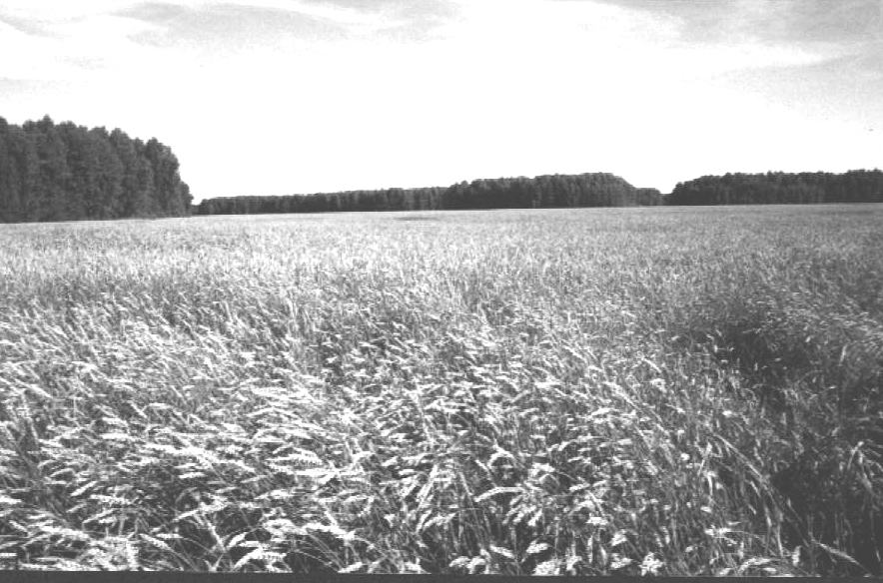

**Периодическое печатное издание Совета депутатов и администрации Суздальского сельсовета от 19 июня 2023 № 25**

Из зала судебного заседания

Государственным обвинителем- заместителем прокурора Доволенского района Русиным М.Н. поддержано государственное обвинение в отношении 38-летнего жителя с. Ильинка Доволенского района Ш., обвинявшегося в уклонении от уплаты алиментов на двоих несовершеннолетних детей.

Суд при рассмотрении дела установил, что Ш. обязан выплачивать алименты на содержание 2 детей – Ш. А. П., 24.02.2018, Ш. Е. П., 24.02.2018. Однако подсудимый решил не исполнять возложенную на него обязанность, в период с 09.06.2022 по 18.01.2023 не выплачивал алименты, при этом ранее, 02.02.2022 он был привлечен к административной ответственности за аналогичное деяние по ст. 5.35.1 ч. 1 КоАП РФ. Задолженность по алиментам составила: всего 269873 рубля 04 копейки.

По предложению прокурора суд назначил Ш. наказание в виде 1 года лишения свободы условно с испытательным сроком на 1 год и возложением обязанности не менять постоянного места жительства.

Заместитель прокурора Русин М.Н.

**Редактор:**

Администрация Суздальского сельсовета Доволенского района Новосибирской области

Адрес: 632457, Новосибирская область, Доволенский район, село Суздалка, ул. Школьная, 11в.

**Соучредители:**

Совет депутатов Суздальского сельсовета Доволенского района Новосибирской области;